Zaawansowane Wzorce Projektowe i Architektoniczne

Lista funkcjonalności:
Użytkownik może:
- dodać nową stację do bazy danych poprzez dwuklik na mapę w miejsce na które kliknął.

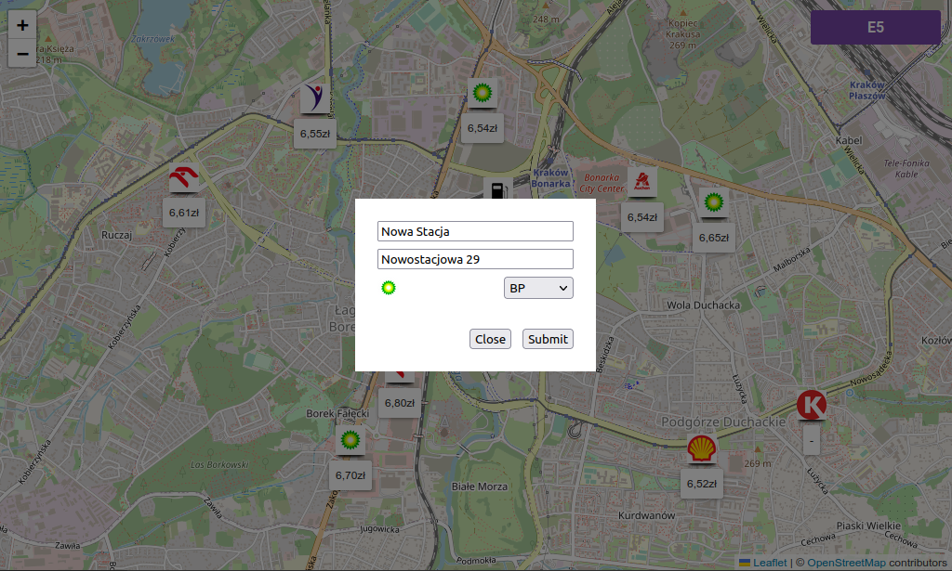

- zobaczyć stacje rozmieszczone na mapie według ich rzeczywistego położenia.
- zobaczyć zaraportowane przez innych użytkowników ceny poniżej znaczników stacji.

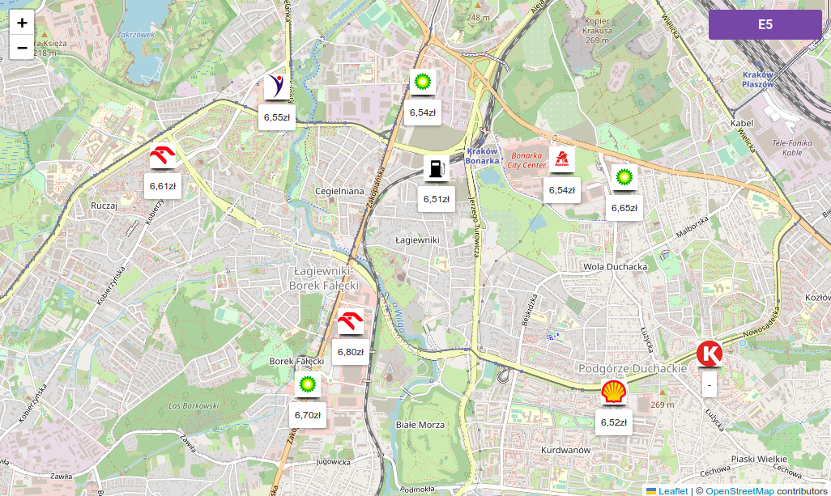

- zmieniać typ paliwa, którego ceny wyświetlają się na znacznikach.

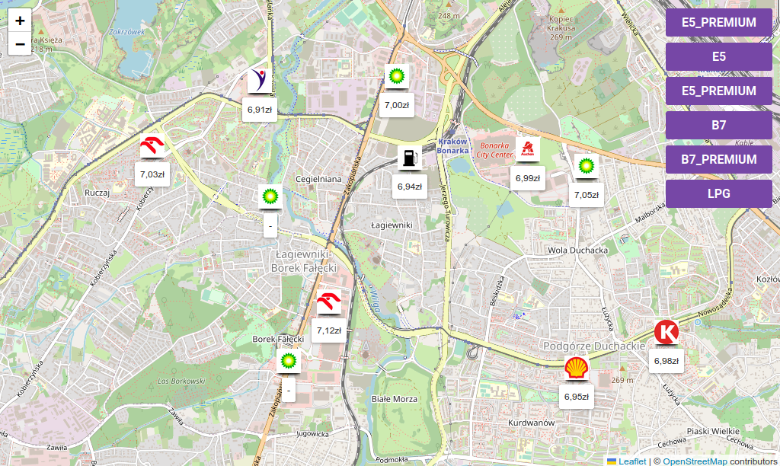

- nacisnąć na znacznik i otworzyć okno z podstawowymi informacjami o stacji.
- zobaczyć ostatnie ceny dla najpowszechniejszych typów paliw dla danej stacji.
- oceniać raporty innych użytkowników.
- zmieniać cenę danego typu paliwa dla danej stacji.
- zobaczyć historię raportowanych cen dla danej stacji wraz z datą raportu i jego oceną.

